Пояснительная записка Короля Ильи 162 группа

1. Тема – Информационная система товаров в магазине электроники с возможность добавления и удаления товаров.
2. <https://github.com/korolilya/Information-system-about-electronics-store>
3. Делал проект самостоятельно.
4. Программа учета товаров с авторизацией. С возможностью поиска и редактирования. Зарегистрированный пользователь может редактировать список товаров. Гость – только искать продукцию или смотреть ее в списке. Продукция сохраняется в текстовый файл txt. Логины и пароли находятся в базе данных.
5. Технологии: приложение WPF, страничная навигация, единый стиль именования, возможности CRUD, несколько сущностей, защита от некорректного ввода, использование GitHub, авторизация, хранение данных в базе данных. Пакет System.Data.SQLite.Core.

Начальная страница авторизации

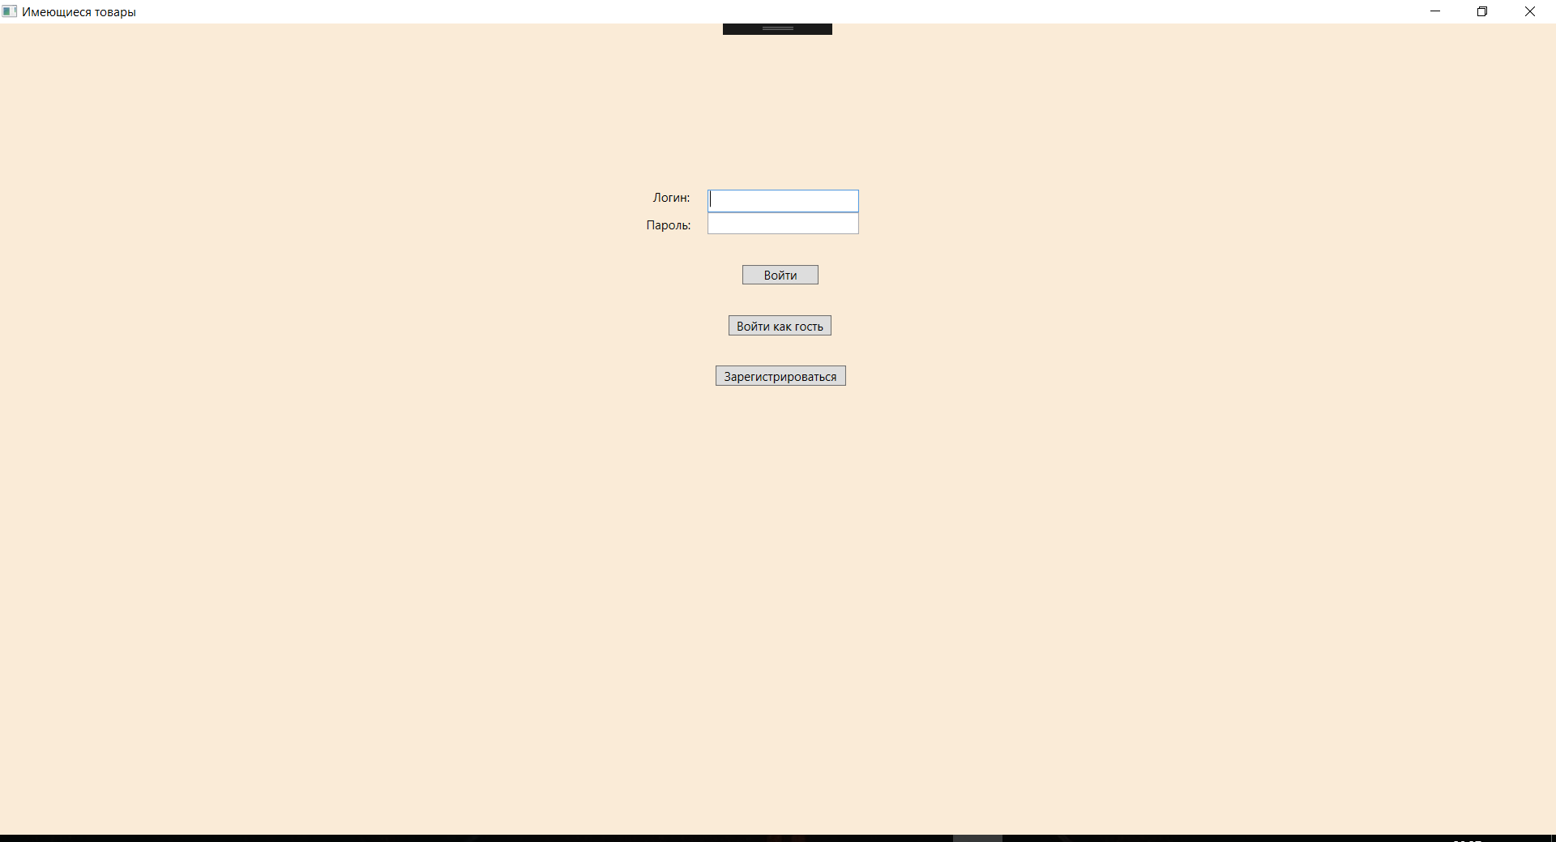

Главная страница

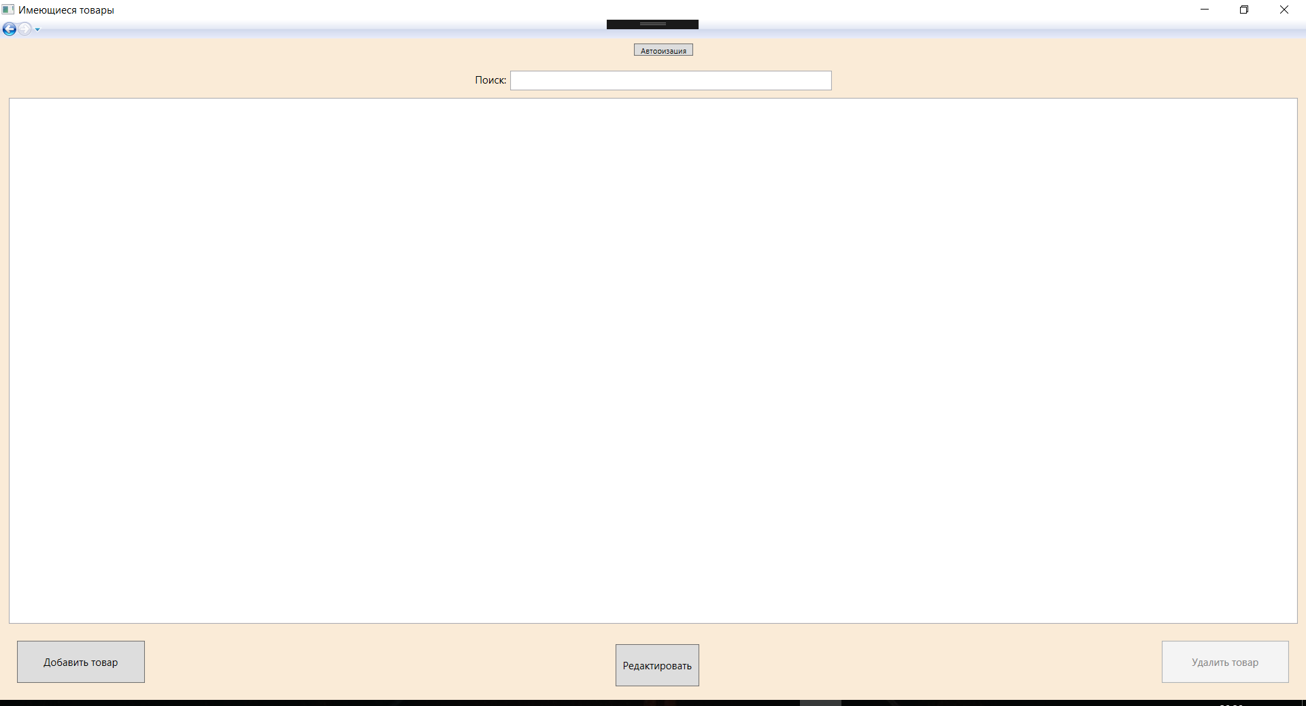

Добавление товара

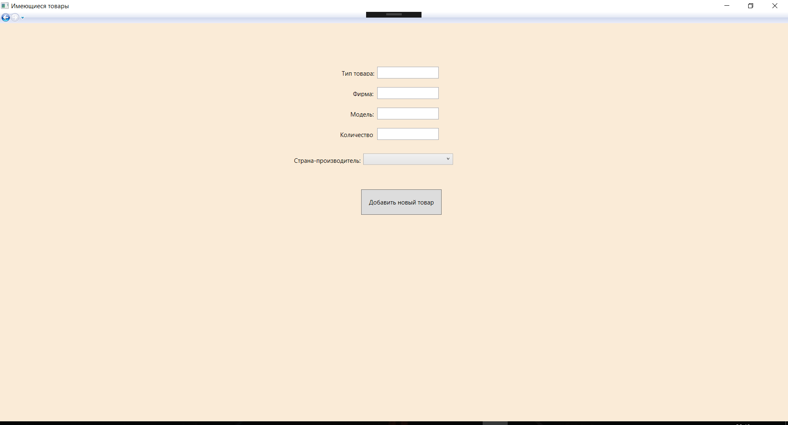

Редактирование

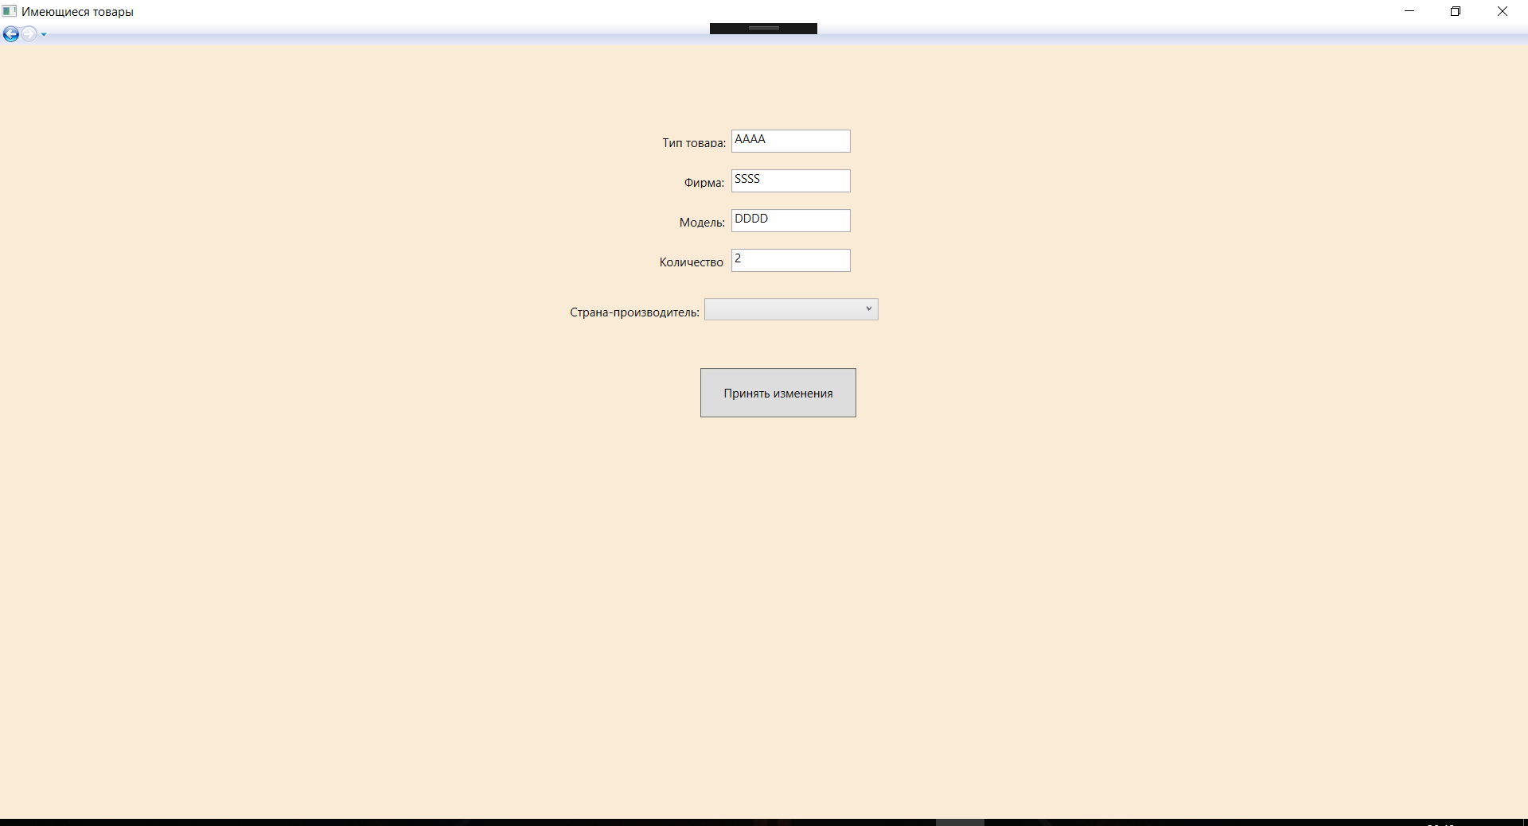

Главная страница пользователя, не имеющего логина и пароля.

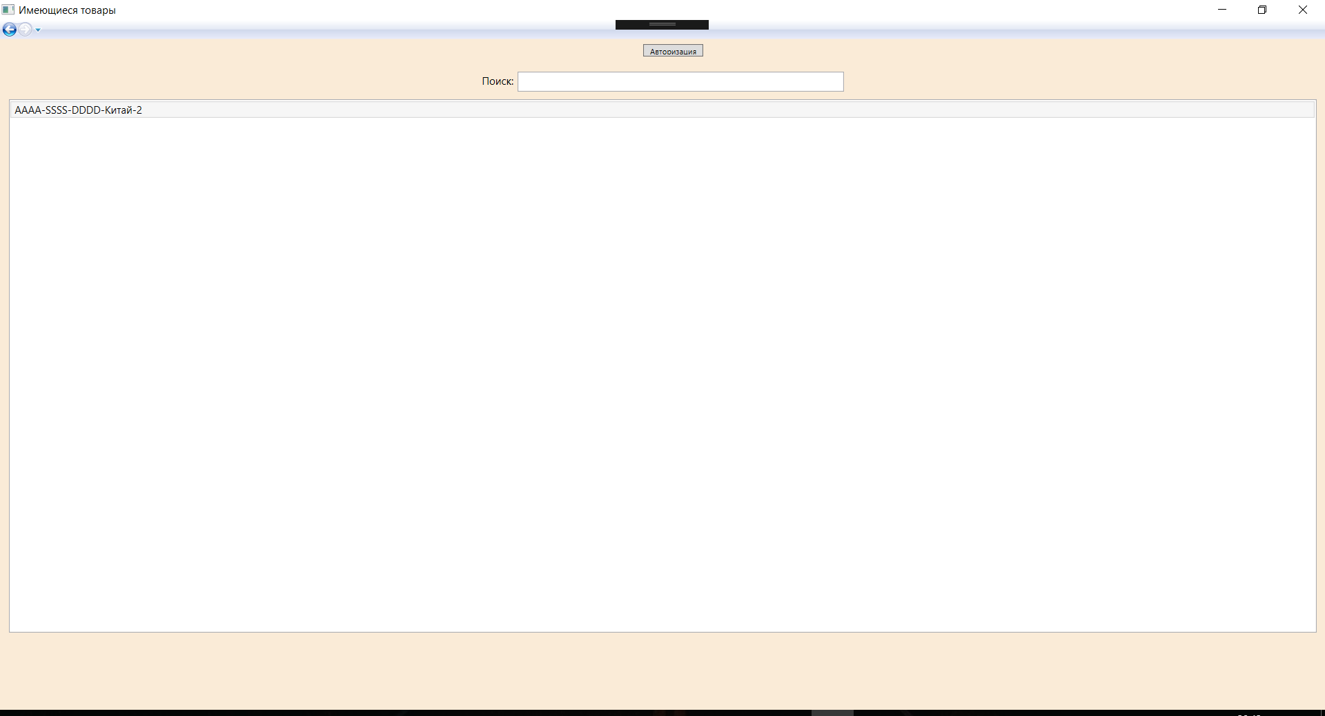

1. MainWindow – окно, в котором находится Frame и создается БД

LoginPage – страница содержит шифрование и авторизацию. Имеется textbox и passwordbox.

RegistrationPage – возможность регистрации нового пользователя. Хэширование пароля.

Product – класс, содержащий поля _type (тип товара), _firm (фирма), _model(модель), _quantity(кол-во), _country (страна - производитель).

Pages – класс с полями и названиями всех страниц.

AddingProductPage – класс для создания нового товара.

EditPage – класс для редактирования выбранного товара.

Country – класс с полем _name (название страны).

MainPage – самый основной класс, содержащий главные методы и списки. (CRUD + поиск, обновление списка)

1. Основные источники:

- <https://msdn.microsoft.com>

- Консультации (goo.gl/xeAkos)

- [www.cyberforum.ru](http://www.cyberforum.ru)

- <https://www.youtube.com/playlist?list=PLS1QulWo1RIZz2vLIlj0Ra26IowB_vwmf> (создание БД Sqlite)

- <https://www.youtube.com/playlist?list=PLS1QulWo1RIbTiFrgKi6CO5jVNDBNwHAG> (работа с WPF и БД)

- <https://stackoverflow.com>